**Frontend challenge**

**PRESENTADO POR: Sol Jenniffer Espitia Gamba**

* the backend communication will be secured, how do you handle it?

Rta:

para el caso de este proyecto use el cliente http que maneja el framework de angular HttpClient y por medio de este se asegura la conexión y la comunicación constante entre el front y back

* which tech stack do you choose? explain with some details

Rta:

Para este Proyecto use en el lenguaje de JavaScript, con el framework de angular 14 , se usó librerías como fontawesome y Bootstrap , para la parte visual y el manejo del responsive, en la parte del back se creo un proyecto aparte para el manejo del mismo , por medio el orm de sequelize , donde por medio de la creación de modelos , se crean los diferentes crud requeridos según la necesidad, adicional para la estructura del front , se tuvo en cuenta el patrón mvc , por ello está distribuido en las siguientes carpetas:

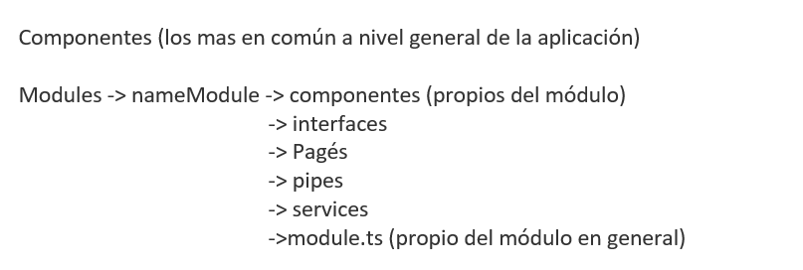

* write a mock server to help you to get simulate products service and checkout service

Rta: para el caso de este proyecto aunque se hubiese podido usar algo como por ejemplo un json, para simular una base de datos y con ello simular la conexión al una back , decidí crear el proyecto del back por aparte con MySQL y el orm sequelize , para de esta manera tener un poco de practicidad y de paso valga la redundancia practicar el tema de conexión a bd con angular

* please create a small app who simulates the flow of a authenticated user

Rta: el código entregado se realiza en angular, se usa Bootstrap, y para el precompilador se usa sass , los lenguajes usados principalmente JavaScript y typescript

* how do you test your functionality?

Rta: para este proyecto use pruebas de funcionalidad a medida que fui desarrollando el código y cada sección , queda pendiente realizar pruebas unitarias por medio de por ejemplo jazmin